國家發展委員會 新聞稿
發布日期：107年8月27日
聯 絡 人：吳明蕙、利秀蘭
聯絡電話：2316-5851、5852
107年7月份景氣概況
(自本月起，啟用新版景氣指標及對策信號)
107年7月景氣對策信號綜合判斷分數為27分，燈號為綠燈；景氣領先指標持續上升，但增幅減緩，同時指標則持續下跌，顯示當前國內經濟雖呈溫和擴張，惟成長力道有待加強。
展望未來，就業情勢維持穩定，1-7月失業率為3.68%，為近18年來同月新低；加以，企業調薪亦趨積極，高達1.5兆的現金股利亦將陸續發放，可望帶動所得增加，且近期調查亦見消費意願回溫，均將有助增進消費。
民間投資方面，5月以來資本設備進口擴張已轉正，7月更大幅成長17.6%，預期下半年廠商資本支出計畫將漸次執行，加以政府積極優化投資環境，並全力導入民間參與公共建設，下半年促參商機達2千億元，民間投資可望加速成長。公共投資方面，下半年為公共投資執行的高峰期，政府將積極提升公共建設執行績效，推升投資動能。
外需方面，下半年電子零組件業旺季需求升溫，可望延續我國出口力道，惟美中貿易摩擦後續發展、金融市場波動加劇，以及地緣政治風險等可能不利因素，仍需密切關注。
整體而言，根據行政院主計總處8月預測，上調今年全年臺灣經濟成長率達2.69%，未來國內經濟前景仍審慎樂觀，惟後續須密切關注景氣的變化。
一、景氣對策信號（詳圖1、圖2）
2018年7月新版景氣對策信號較上月(舊版)增加5分為27分，燈號由黃藍燈轉呈綠燈。個別構成項目說明如下：
● 貨幣總計數M1B變動率：由上月5.9%減為5.7%，燈號為黃藍燈。
● 股價指數變動率：由上月7.1%減為4.0%，燈號呈綠燈。
● 工業生產指數變動率：由上月上修值1.8%增為3.8%，燈號呈綠燈。
● 非農業部門就業人數變動率：由上月0.71%增為0.73%，燈號為黃藍燈。
● 海關出口值變動率：由上月下修值8.7%減為3.6%，燈號呈綠燈。
● 機械及電機設備進口值變動率：由上月上修值5.9%增為13.3%，燈號為黃紅燈。
● 製造業銷售量指數變動率：由上月上修值2.1%增為2.7%，燈號呈綠燈。
● 批發、零售及餐飲業營業額變動率：上月3.8%增為4.7%，燈號呈綠燈。
● 製造業營業氣候測驗點：由上月下修值100.4點增為101.7點，燈號呈黃紅燈。
二、景氣指標
(一)領先指標
● 領先指標不含趨勢指數為101.84，較上月上升0.13%（詳表1、圖3）。
● 7個構成項目經去除長期趨勢後，4項較上月上升，包括建築物開工樓地板面積、製造業營業氣候測驗點、實質貨幣總計數M1B，以及工業及服務業受僱員工淨進入率；其餘3項則較上月下滑，分別為：實質半導體設備進口值、股價指數，以及外銷訂單動向指數。
(二)同時指標
● 同時指標不含趨勢指數為99.65，較上月下滑0.47%（詳表2、圖4）。
● 7個構成項目經去除長期趨勢後，除批發、零售及餐飲業營業額較上月上升外，其餘6項均較上月下滑，分別為：電力（企業）總用電量、實質海關出口值、工業生產指數、實質機械及電機設備進口值、製造業銷售量指數，以及非農業部門就業人數。
(三)落後指標
● 落後指標不含趨勢指數為102.15，較上月上升0.35%（詳表3、圖5）。
● 5個構成項目經去除長期趨勢後，除失業率較上月下滑外，其餘4項則均較上月上升，分別為：製造業存貨價值、全體金融機構放款與投資、製造業單位產出勞動成本指數，以及金融業隔夜拆款利率。
下次發布日期為 107年9月27日（星期四）下午4時
圖1 近1年景氣對策信號走勢圖
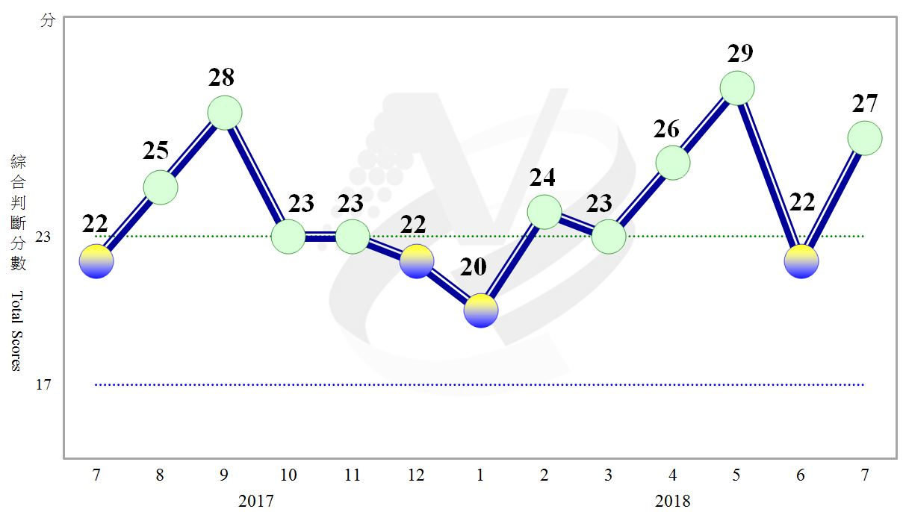
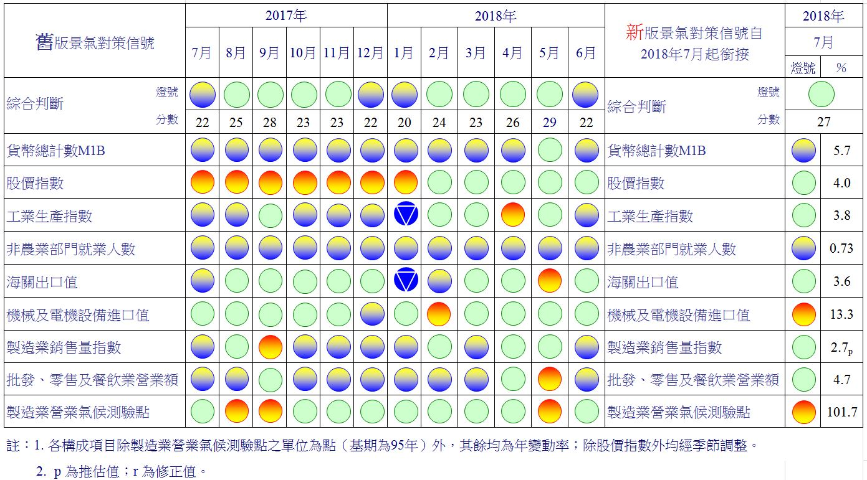
圖2 一年來景氣對策信號
表1 景氣領先指標
指數
項 目 | 107年 (2018)
 | 1月 | 2月 | 3月 | 4月 | 5月 | 6月 | 7月
不含趨勢指數 | 101.17 | 101.12 | 101.19 | 101.37 | 101.56 | 101.70 | 101.84
較上月變動 (%) | -0.16 | -0.05 | 0.07 | 0.18 | 0.19 | 0.14 | 0.13
構成項目¹
外銷訂單動向指數² | 99.60 | 99.60 | 99.73 | 99.91 | 100.03 | 100.08 | 100.06
實質貨幣總計數M1B | 99.72 | 99.72 | 99.75 | 99.80 | 99.86 | 99.92 | 99.98
股價指數 | 100.25 | 100.21 | 100.17 | 100.12 | 100.06 | 100.01 | 99.95
工業及服務業受僱員工淨進入率³ | 99.98 | 99.92 | 99.87 | 99.84 | 99.84 | 99.85 | 99.86
建築物開工樓地板面積⁴ | 100.41 | 100.47 | 100.61 | 100.86 | 101.14 | 101.39 | 101.63
實質半導體設備進口值 | 99.80 | 99.79 | 99.72 | 99.61 | 99.49 | 99.36 | 99.25
製造業營業氣候測驗點 | 100.03 | 99.98 | 99.97 | 99.99 | 100.04 | 100.11 | 100.19
註：1.本表構成項目指數為經季節調整、剔除長期趨勢，並平滑化與標準化後之數值。以下表同。
2.外銷訂單動向指數採用以家數計算之動向指數。
3.淨進入率＝進入率—退出率。
4.建築物開工樓地板面積僅包含住宿類（住宅）、商業類、辦公服務類、工業倉儲類4項統計資料。

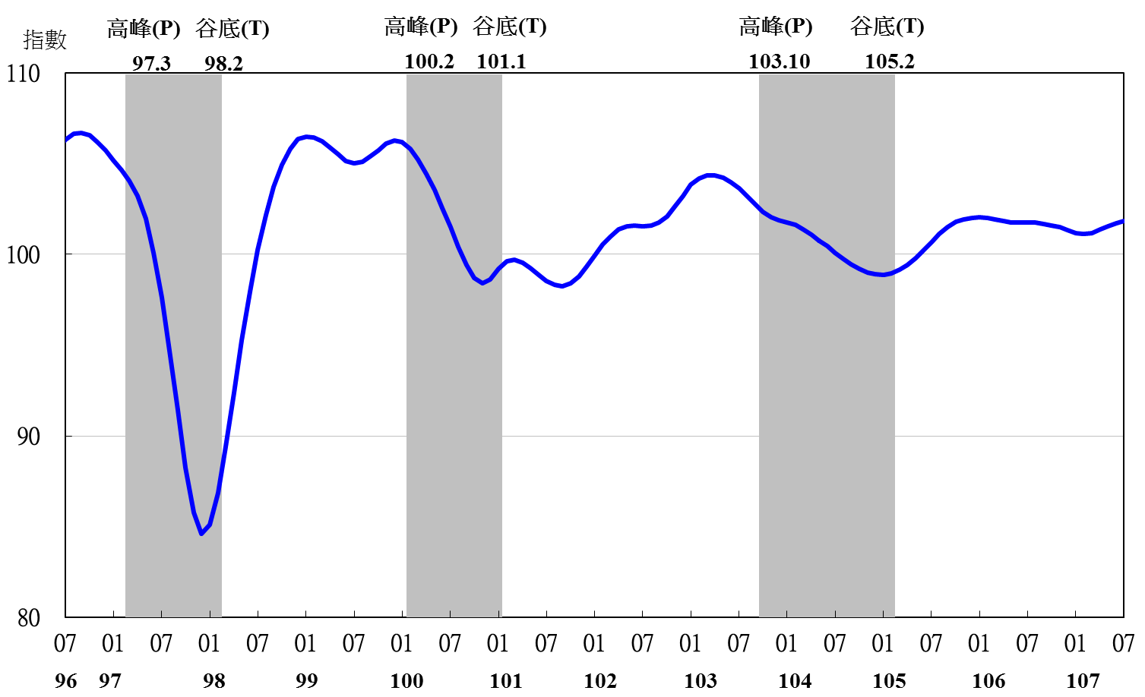
註：陰影區表景氣循環收縮期，以下圖同。

圖3 領先指標不含趨勢指數走勢圖

表2 景氣同時指標
指數
項 目 | 107年 (2018)
 | 1月 | 2月 | 3月 | 4月 | 5月 | 6月 | 7月
不含趨勢指數 | 101.91 | 101.67 | 101.37 | 100.97 | 100.57 | 100.12 | 99.65
較上月變動 (%) | -0.19 | -0.24 | -0.30 | -0.39 | -0.39 | -0.44 | -0.47
構成項目 | 0 | 0 | 0 | 0 | 0 | 0 | 0
工業生產指數 | 100.53 | 100.47 | 100.38 | 100.23 | 100.04 | 99.82 | 99.58
電力(企業)總用電量 | 100.49 | 100.45 | 100.34 | 100.13 | 99.88 | 99.59 | 99.24
製造業銷售量指數 | 100.49 | 100.44 | 100.36 | 100.30 | 100.27 | 100.23 | 100.18
批發、零售及餐飲業營業額 | 100.59 | 100.59 | 100.65 | 100.74 | 100.85 | 100.91 | 100.96
非農業部門就業人數 | 100.03 | 100.03 | 100.03 | 100.01 | 99.98 | 99.95 | 99.92
實質海關出口值 | 100.81 | 100.62 | 100.40 | 100.14 | 99.87 | 99.60 | 99.31
實質機械及電機設備進口值 | 100.43 | 100.27 | 100.06 | 99.86 | 99.70 | 99.58 | 99.51
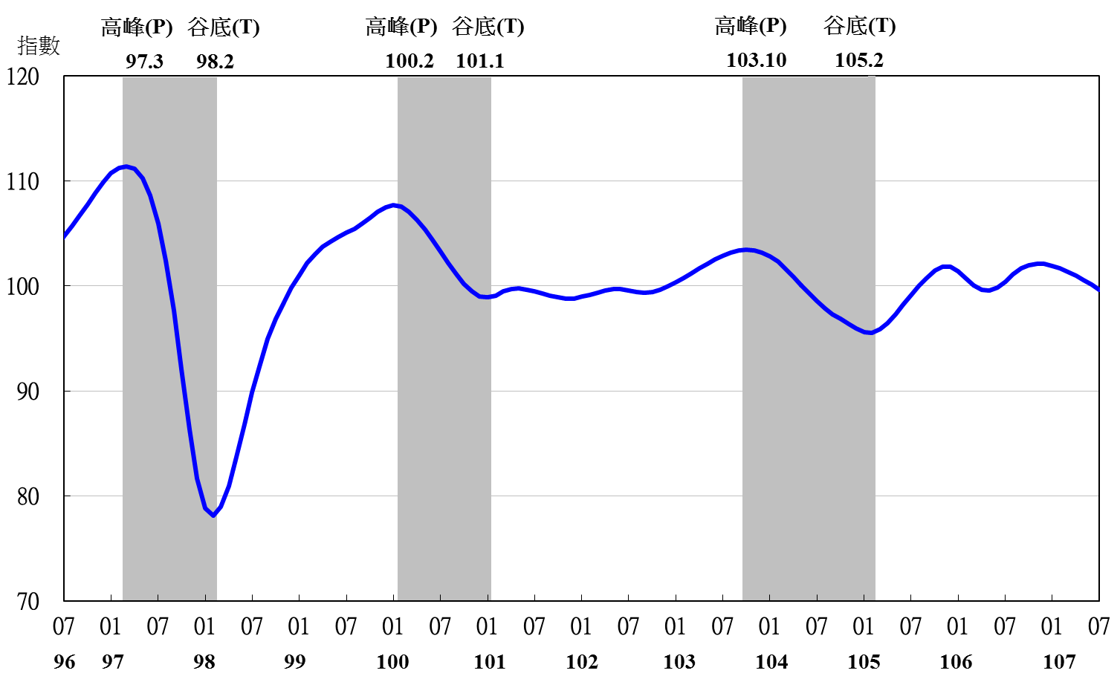
圖4 同時指標不含趨勢指數走勢圖

表3 景氣落後指標
指數
項 目 | 107年 (2018)
 | 1月 | 2月 | 3月 | 4月 | 5月 | 6月 | 7月
不含趨勢指數 | 100.94 | 101.08 | 101.16 | 101.28 | 101.49 | 101.79 | 102.15
較上月變動 (%) | 0.21 | 0.14 | 0.08 | 0.12 | 0.21 | 0.29 | 0.35
構成項目
失業率¹ | 100.18 | 100.17 | 100.14 | 100.11 | 100.08 | 100.04 | 100.01
製造業單位產出勞動成本指數 | 100.07 | 100.03 | 99.90 | 99.78 | 99.73 | 99.76 | 99.86
金融業隔夜拆款利率 | 100.03 | 100.04 | 100.06 | 100.07 | 100.08 | 100.09 | 100.10
全體金融機構放款與投資 | 100.28 | 100.41 | 100.54 | 100.67 | 100.81 | 100.92 | 101.02
製造業存貨價值 | 100.38 | 100.45 | 100.54 | 100.67 | 100.82 | 101.00 | 101.19
註：1.失業率取倒數計算。

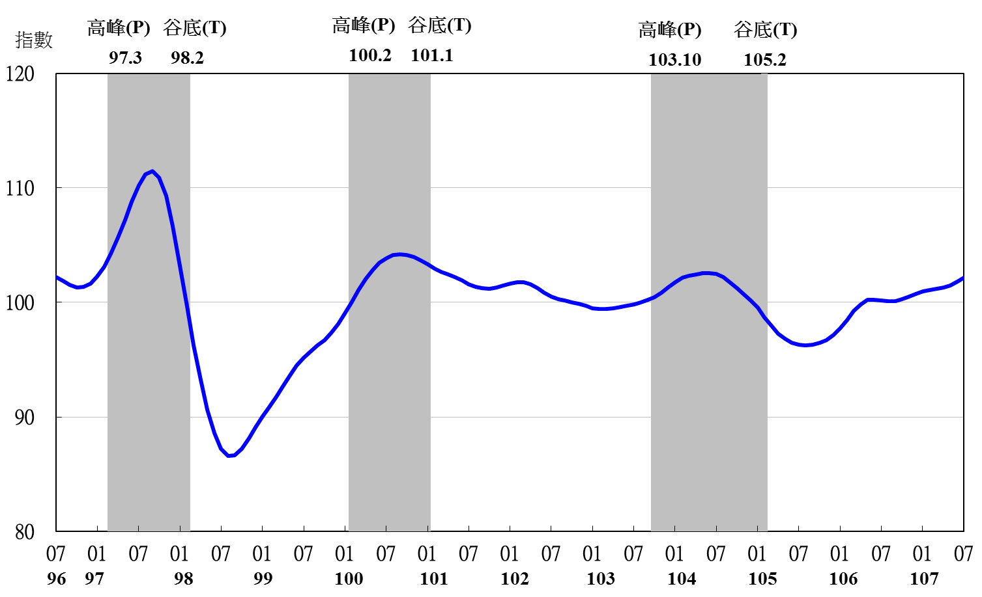
圖5 落後指標不含趨勢指數走勢圖

本月適逢新舊版景氣系統銜接，以舊系統計算，舊版燈號上月為黃藍燈(22分)，本月上升至綠燈(25分)。以新系統計算，新版燈號上月為綠燈(26分)，本月續呈綠燈(27分)。
107年7月起採用新版景氣對策信號，9項構成項目檢查值均重新調整。
新版領先指標中，以「外銷訂單動向指數(以家數計)」替換「外銷訂單指數」；以「建築物開工樓地板面積」替換「核發建照面積」；其餘五項構成項目維持不變。
同時指標構成項目維持不變。
新版落後指標中，刪除「工業及服務業受僱員工人數」；以「全體金融機構放款與投資」替換「全體貨幣機構放款與投資」；以「製造業存貨價值」替換「製造業存貨率」；其餘三項構成項目維持不變。

